HTML

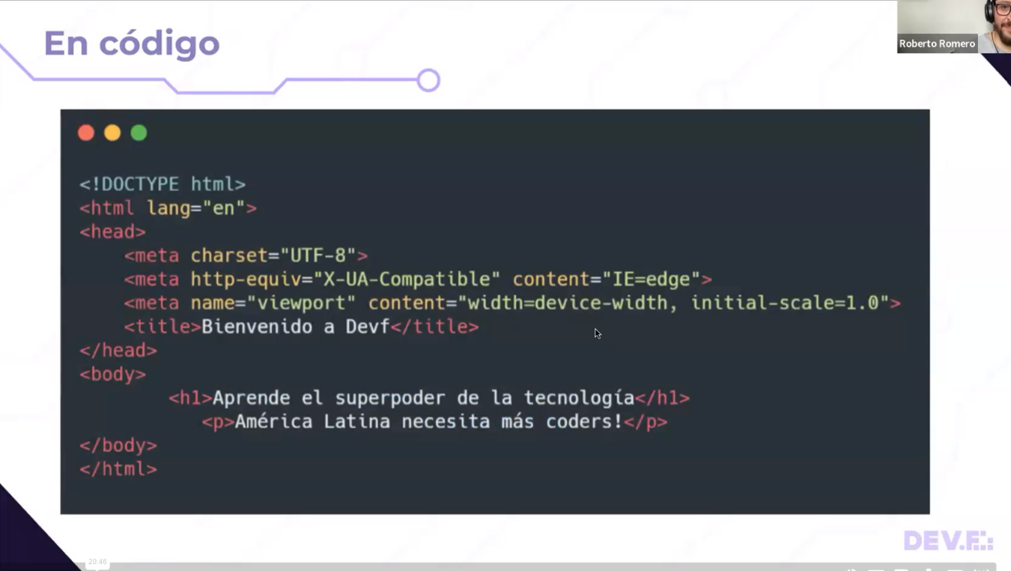

*consta de tres partes: Head/Body/footer

Primero se anexa el lenguaje .HTMl o .HTM ..DOC TYPE..

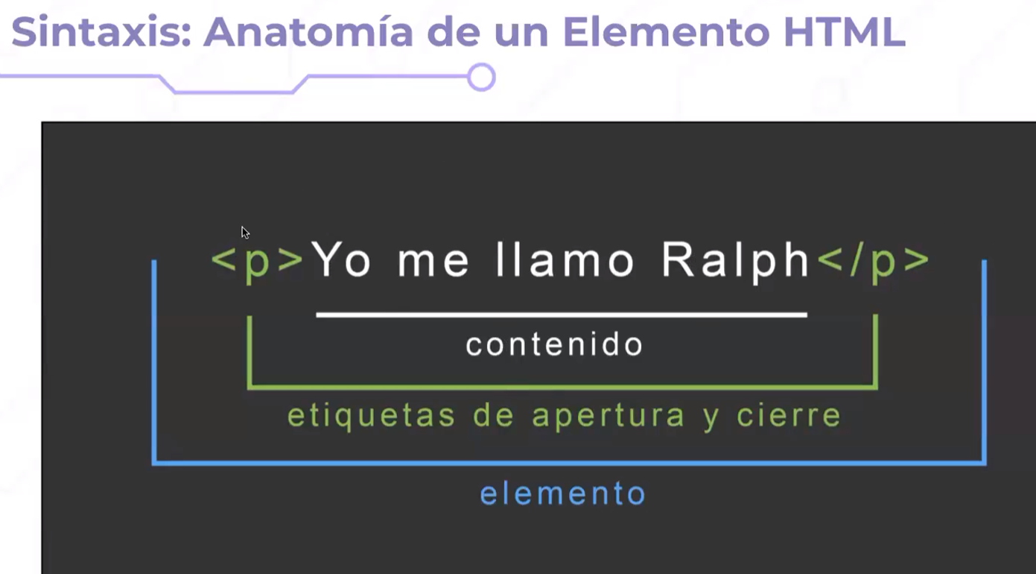

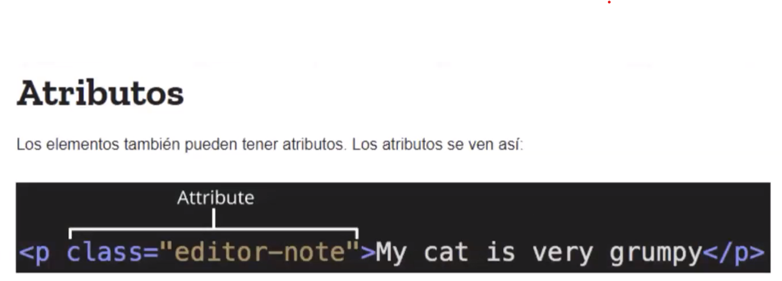

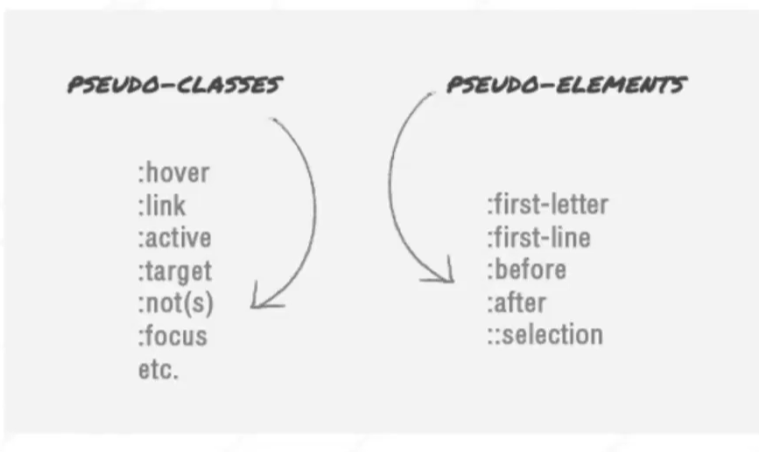

<https://flukeout.github.io/> juego para etiquetas

<https://fonts.google.com/> fuentes abiertas en Google para linkearlas sin servidor

EMMET………abreviation extensión on VS

Yonny florez

Fabian Gonzales

Youtuber . dorian designs

<https://www.youtube.com/@MitoCode/playlists>

<https://www.youtube.com/@MitoCode/playlists>

<https://validator.w3.org/#validate_by_input>

<https://github.com/Fagon9831?tab=repositories> **

descargar svg class

cvg para buscar iconos imágenes

<svg class="gb_h" focusable="false" viewBox="0 0 24 24"><path d="M6,8c1.1,0 2,-0.9 2,-2s-0.9,-2 -2,-2 -2,0.9 -2,2 0.9,2 2,2zM12,20c1.1,0 2,-0.9 2,-2s-0.9,-2 -2,-2 -2,0.9 -2,2 0.9,2 2,2zM6,20c1.1,0 2,-0.9 2,-2s-0.9,-2 -2,-2 -2,0.9 -2,2 0.9,2 2,2zM6,14c1.1,0 2,-0.9 2,-2s-0.9,-2 -2,-2 -2,0.9 -2,2 0.9,2 2,2zM12,14c1.1,0 2,-0.9 2,-2s-0.9,-2 -2,-2 -2,0.9 -2,2 0.9,2 2,2zM16,6c0,1.1 0.9,2 2,2s2,-0.9 2,-2 -0.9,-2 -2,-2 -2,0.9 -2,2zM12,8c1.1,0 2,-0.9 2,-2s-0.9,-2 -2,-2 -2,0.9 -2,2 0.9,2 2,2zM18,14c1.1,0 2

ETIQUETAS

DIV: AGRUPA EN BLOQUES

HEADER: AGREGA ENCABEZADOS

NAV: BARRAS DE NAVEGACION

SECTION: SECCIONES DE LA PAGINA

FOOTER: SECCION AL FINAL DE LA PAGINA

ID: PROPORCIONA IDENTIFICACION UNICA A UN ELEMENTO:

<img id="foto" width="100" height="100" src="yamid foto.jpg" alt="THIS IS ME">

CLASS: APLICA UN ESTILO A ELEMENTOS SELECCIONADOS:

Style: estilo para elementos dentro del html

#: aplica estilo al ID

. con punto aplicamos estilos al class